عناصر البحث:

_مقدمة

_ تعريف نظام الملفات

_ نظام الملفات fat

_ نظام الملفات ntfs

_الفرق بين fat و ntfs

_ الخاتمة

مقدمة :

من المعروف أنه عندما نقوم بتنصيب نظام التشغيل مثل ويندوز 2000 أو ويندوز أكس بي يقوم برنامج التنصيب بسؤالنا عن نظام الملفات الذي نريده ليتم تنسيق الهادر ديسك وفقه و العديد من المستخدمين لا يعرفون
الفرق بين هذين النظامين .. فقد تجد من يختار NTFS أو يختار FAT بدون أن يعرف الفرق بينهما
في البداية يجب أن نعرف ما هو نظام الملفات ... ؟؟؟!!

1 _ تعريف نظام الملفات :

عندما يكون لدينا ملف، ونريد نسخه وكتابته إلى الهارد ديسك يجب أن يكون هناك آلية لتخزين هذا الملف بشكل فيزيائي على قرص التخزين المغناطيسي فحتى لا تتم الكتابة أو المغنطة بشكل عشوائي تم إيجاد نظام لتنظيم عملية الكتابة بحيث يتم تقسيم الهارد ديسك إلى مسارات عديدة Tracks ثم كل مسار يتم تقسيمه إلى عناقيد Clusters وكل عنقود إلى قطاعات Sectors وهي أصغر وحدة في تقسيم الهارد ديسك ليتم كتابة الملف المطلوب على هذه القطاعات وهكذا حتى تتم كتابة كامل الملف المطلوب
إن هذه الهيكلة في نظام الملفات يساعد على سرعة الوصول إلى الملف المطلوب عند استدعائه للقراءة مرة أخرى حيث أصبح لهذا الملف عنوان على الهارد ديسك ( مثل المسار 3 قطاع 5 عنقود 9 ) ليتمكن نظام التشغيل أي مثل الويندوز من الوصول إليه والتعامل معه
فنظام الملفات هو جزء من نظام التشغيل يحدد كيفية تنظيم الملفات على وسيط التخزين، وكيف ستخزن الملفات وتأخذ أسمائها
و مع تطور وازدياد حجم المعلومات المراد تخرينها، أصبحت هناك حاجة ماسة إلى نظام إدراة للملفات أكثر ثباتاً، وسرعة في الوصول للبيانات .. إضافة إلى أهمية أمن المعلومات ..
فأصبحت أنظمة الملفات تتطور شيئاً فشيئاً .. فكان ظهور نظام FAT حيث FAT 12 و FAT16 و FAT32 ثم نظام NTFS

2 _نظام الملفات fat :
نظام الملفات -File Allocation Table -FAT
إن نظام الملفات الـFAT مستعمل من قبل نظام التشغيل دوس و ويندوز 3x و ويندوز 95 كما أن الـFAT يمكن أن يستخدم كذلك مع ويندوز NT و أو اس 2 (Windows NT and OS/2) ونظام الملفات FAT يتميز باستعمال نظام تخصيص الملفات (FAT) و العناقيد الـ(Clusters) أو الكتل يعتبر الـFAT قلب نظام الملفات ومن أجل الأمان فإنه يُنسخ لحماية بياناته من الحذف العرضي أو التلف حيث أن العناقيد هي أصغر وحدة تخزين لنظام الملفات FAT والعنقود أو (الكلستر) يحتوي عدد ثابت من قطاعات القرص و يسجل العنقود (الكلستر) أي القطاعات مستعمل و أيها غير مستعمل وكذلك يقوم بتحديد وجود الملف ضمن العنقود .
إن نظام الملفات ال FAT يدعم قرص أو قسم (Partition) يصل حجمه إلى حوالي 2 جيجابايت لكنه يسمح بحد أقصى لعدد العناقيد (الكلسترات) يساوي 65.525 عنقود لذلك مهما كان حجم القرص الصلب أو القسم فإن عدد القطاعات في العنقود الواحد يجب أن يكون كافياً حتى يمكن ضم كل المساحة المتوفرة على القرص أو القسم ضمن ال 65.525 عنقود.
ملاحظة : بشكل عام العناقيد (الكلسترات) الكبيرة تؤدي إلى فقدان جزء من مساحة القرص الصلب أكثر من الفقد الذي تسببه العناقيد الصغيرة.
إن نظام الملفات FAT يستخدم دليل جذري (Root directory) وهو مهم جداً لذا يجب أن يكون هذا الدليل الجذري موجود في مكان محدد على القرص الصلب أو القسم.
وتمثل أنظمة التشغيل التي تستخدم نظام الملفات FAT الدليل الجذري بواسطة رمز الخط المائل إلى الخلف ( \ ) (backward slash) من البداية يتم عرض هذا الدليل الجذري عند استنهاض النظام ويقوم هذا الدليل بتخزين المعلومات حول كل الأدلة الفرعية و الملفات على شكل مدخلات فرديه للدليل مثال على ذلك الدليل الموجود فيه الملف و اسم الملف وحجمه وكذلك وقت وتاريخ الملف و تاريخ آخر تعديل و رقم بداية العنقود (الكلستر) (أي عنقود يحتوي الجزء الأول من الملف) و كذلك خواص الملف (مثلاً : هل الملف مخفي أو ملف نظام الخ... ) .

نظام الملفات -File Allocation Table 32 Bit -FAT32
وهو نظام الملفات المستخدم مع ويندوز 95 OEM الإصدار Service Release 2 version4.00.950B
وويندوز NT5 و ويندوز 98 (وطبعاً ْME & XP & 2000)، حيث كما نعلم فإن الويندوز XP متوافق مع أنظمة الملفات التاليه: NTFS5,NTFS4,FAT16,FAT32 أما الدوس و ويندوز 3X ويندوز3.51/4.0NT و الإصدارات الأقدم من ويندوز 95 لا تستطيع تمييز (أي التعامل مع) FAT32 وبالتالي لا تستطيع الاستنهاض أو استخدام الملفات الموجودة على قرص صلب أو قسم يستخدم FAT 32.
نظام الملفات FAT32 هو تحسين لنظام الملفات السابق FAT ويعتمد على 32 بت لجدول تخصيص الملفات (file allocation table) و هو أفضل من 16 بت الموجود في نظام FAT نتيجة لذلك فإن نظام الملفات FAT32 يدعم أحجام أكبر كثيراً للأقراص الصلبة من نظام الملفات FAT لتصل إلى 30GB بالنسبة للتقسيم الواحد، ونظام الملفات FAT32 يستخدم حجم عناقيد (كلسترات) أصغر من التي يستخدمها نظام الملفات FAT و لديه سجلات استنهاض مزدوجة و يتميز الدليل الجذري (Root directory) لنظام الملفات FAT32 بأنه يمكن أن يكون بأي حجم ويمكن أن يتواجد في أي مكان من القرص أو القسم .
نظام الملفات -New Technologie Filing system -NTFS
إن نظام ملفات التقنية الجديدة (NTFS) تم تطويره عن النظام السابق (HPFS) و يمكن فقط الوصول إليه عن طريق ويندوزNT.XP.2000.VISTA هذا النوع من أنظمة الملفات لا يستحسن استخدامه مع الأقسام التي لا تزيد مساحتها عن ٤٠٠ ميجابايت (400MB) لأنه يستخدم مقدار كبير من المساحة من أجل هيكلية (تراكيب) النظام و الجزء المركزي الأساسي لنظام الملفات (NTFS) هو جدول الملف الرئيسي (السيد) أو (Master file table (MFT يقوم نظام الملفات (NTFS) بحفظ عدة نسخ للأجزاء الحرجة و المهمة من جدول الملف الرئيسي لحمايتها من الفساد أو ضياع البيانات كما يقوم باستخدام العناقيد (الكلسترات) في تخزين بيانات الملفات وحجم العنقود هنا لا يتوقف على حجم القرص أو القسم حيث أن عنقود حجمه صغير ٥١٢ بايت (512Bytes) يمكنه تمثيل (أو تحديد) حجم القرص او القسم مهما كان حجمه ٥٠٠ ميجابايت أو ٥ جيجابايت(500MB or 5GB ) كما أن استعمال حجم صغير للعناقيد (الكلسترات) لا يقلل فقط من المساحة المهدورة من القرص الصلب فقط و إنما أيضاً تقلل من عملية تجزئة الملفات ( File fragmentation) حيث أن تجزئة (تقسيم) الملف على عدة عناقيد (كلسترات) غير متجاورة يسبب بطء في الوصول إلى ذلك الملف ونظام (NTFS) يعطي أداء جيد مع الأقراص الكبيرة.
أخيراً يدعم نظام الملفات (NTFS) التصليح الفوري للأخطاء (Hot fixing ) حيث يتمكن أوتوماتيكيا من اكتشاف القطاعات التالفة و ترميزها (تعليمها بعلامة) بحيث لا تستخدم في المستقبل.
و مما سبق عرضه نرى أن النظام ntfs هو الأفضل للاستعمال مقارنة
ب النظام fat وذلك لتميزه بالمميزات التالية :
1 استهلاك اقل من ram بالمقابل استهلاك اكبر لنظام fat من ram
2 فهرسة التصاميم أكثر فاعلية للملفات لكل دليل
3 تشفير المعلومات الذي يحسن من قوة الأمان بشكل كبير
4 التخزين البعيد و الذي يوفر توسيعا لمساحة القرص عن طريق إمكانية الوصول إلى الوسائط القابلة للإزالة
5 تسجيل الاسترداد لبيانات التعريف ntfs و الذي يساعدك في استعادة
المعلومات بسرعة عند حدوث فشل في الطاقة أو مشكلة في النظام
6 الحصص النسبية للقرص و التي يمكن استخدامها لمراقبة مقدار مساحة القرص المستخدمة من قبل المستخدمين الفرديين و التحكم به
7 التحجيم الأفضل لمحركات الأقراص الكبيرة ان الحد الأقصى لحجم محرك الأقراص ntfs اكبر بكثير منه ل fat وعند زيادة حجم محرك الأقراص لا يؤدي ذلك إلى تخفيض الأداء مع ntfs كما يحدث مع fat
8 المحافظة على التحكم بالوصول إلى الملفات و المجلدات و دعم حسابات محدودة , أما في fat فكافة المستخدمين لهم حق الوصول لكافة الملفات بغض النظر عن نوع الحساب الذي لديهم
9 ntfs يعمل بشكل أفضل مع الأقراص الكبيرة ثم يليه fat32
10 امكانية التحويل منfat إلى ntfs أما إذا وقع العكس سيتم فقدان البيانات
طريقة التحويل من fat إلى ntfs :
للتحويل سنستخدم الأمر التالي في أوامر dos command كما هو موضح في الصور التالية :
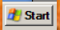


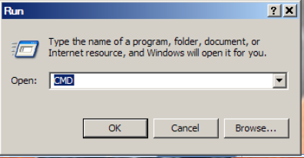

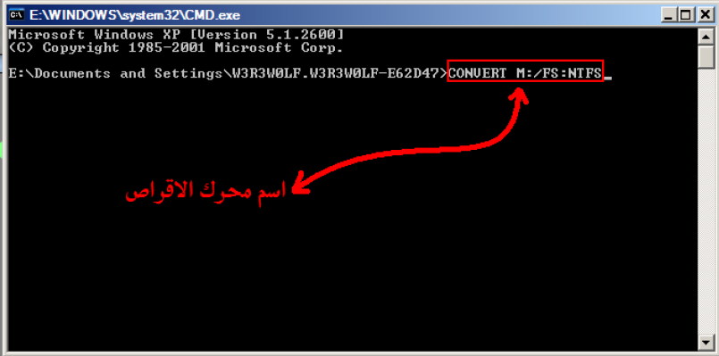

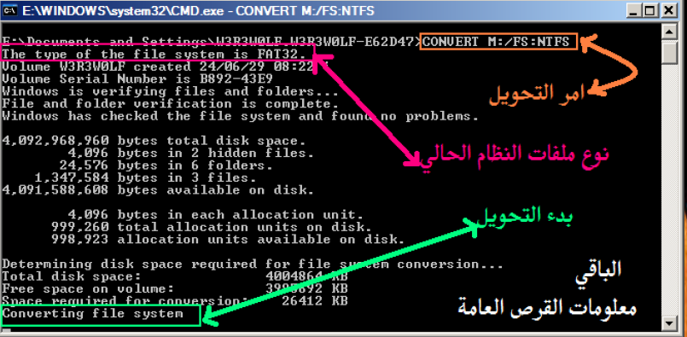

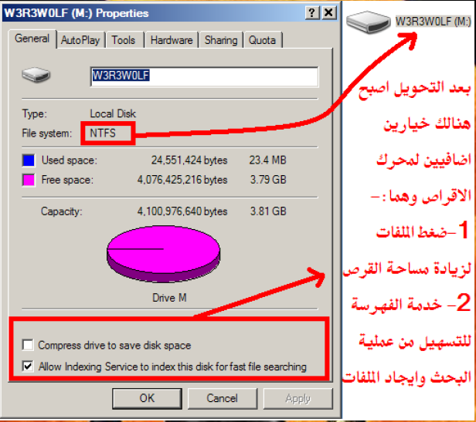
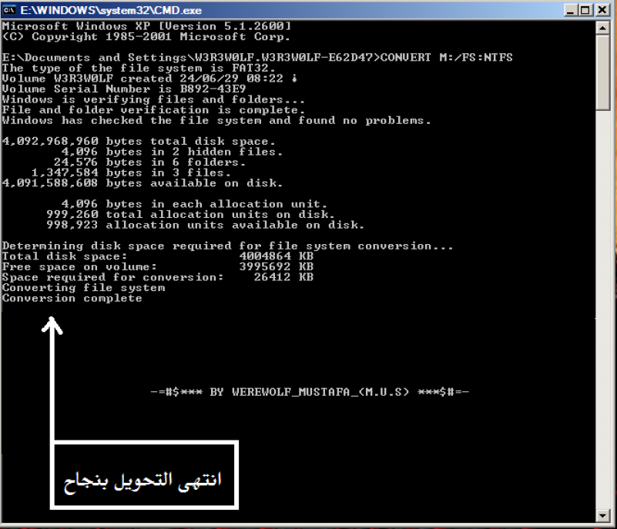

_الفرق بين fat و ntfs :
بعدما تعرفنا على نظام الملفات fat بنوعيه fat16 و fat32 و النظام ntfs سنقوم بمقارنة بينهم من حيث أنظمة التشغيل التي تتوافق معها و السعة أو الحدود
وميزات ملف النظام وهذا من خلال الجداول التالية :

Fat 16 | Fat 32 | ntfs | المعايير
Dos tout les  Version de  Microsoft  Windows | Dos v7  Windows  98  Me  2000  xp | Windows  NT  2000  Xp  2003 Server | نظام التشغيل

Limitations حدود
2GB | 32GB | 2TB | Max Volume Size
65536 | 4194304 | Nearly Unlimited | Max Files on Volume
2GB | 4GB | Limit Only by  Volume Size | Max File Size
65520 | 4177918 | Nearly Unlimited | Max Clusters  Number
Standard -8.3  Extended - up to 255 | Up to 255 | Up to 255 | Max File Name  Length

performance globale
no | no | oui | Encastré  sécurité
no | no | oui | La recouvrabilité
Haute sur petit volumes faible sur les grand volumes | Haute sur petit  volumes faible sur les grand volumes | Faible sur les petites  volumes  Haut sur ​​les grands | performance
Minimal sur les g v | moyenne | Max | espace disque  économie
moyenne | Minimal | Max | Tolérance aux panne

